Kunstikursuse 6. osa: Inimene ja ideoloogia: äraolek Estonia loožis
Eero Epner
24. aprill 2014

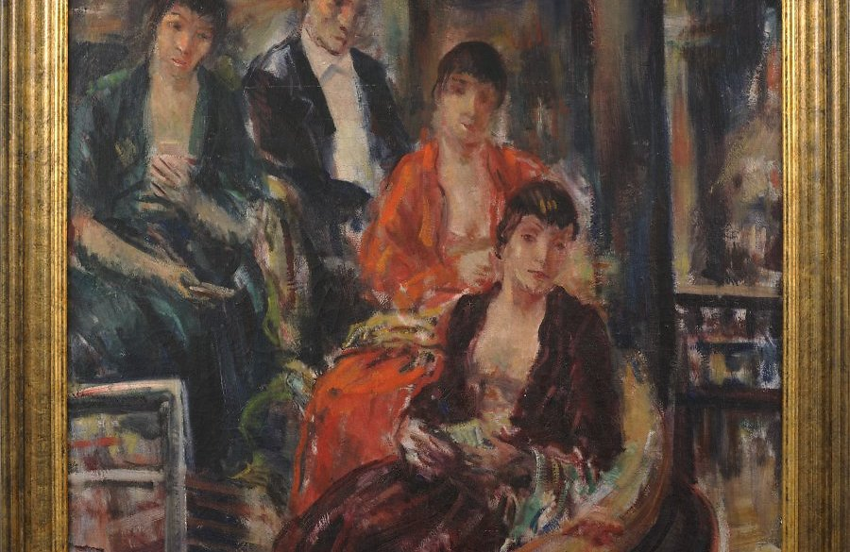
Johannes Greenbergi „Teatriloožis” (1940–1944): kunstnik on leidnud ideoloogia alt inimese ja kujutab teda hinnangutevabalt.

Kadriorus Mikkeli muuseumis on septembri alguseni avatud näitus „Kuldaja värvid. Eesti klassikaline maalikunst Enn Kunila kollektsioonist”. Kaheteistkümnel järjestikusel neljapäeval tutvustab Eesti Päevaleht ühe näitusel olevat maali autorit ja tema teost.

„Seisnud poeet Juhan Liiv ehitusplatsi ääres, vaadanud tükk aega ehitamist, langenud siis põlvili ja öelnud: „Kallis kodumaa! Anna andeks, et ma nii vaene olen ja sulle midagi suurt ei või templi ehitamiseks annetada, aga ma annan, mis mul on.” Ta võtnud riided seljast, tahtnud neid sinna jätta, kuid linnavaht seganud vahele.”
Nii sõnastab Friedebert Tuglas ühe Eesti identiteedi alusmüüdi. Seistes Estonia teatri vundamendil, luuletaja radikaliseerub: tema kuuekinkimine pole üksnes sümboolne loovutus n-ö templi altaril. Kompromissitu „ma annan, mis mul on” nõuab Liivilt avalikku tagasipöördumist alastusse – ja idee nimel on ta selleks valmis.
Ühtlasi määrab see ideoloogia ja poeedi kohtumine ka Estonia tuleviku. See pole enam kunagi pelgalt teater. Temast saab eri vaadete lahinguväli. Estonia seinte vahel, laes ja loožides, kus istuvad ka Johannes Greenbergi maali peategelased, võideldakse järgmised sada aastat kõiki olulisemaid ideoloogilisi võitluseid.
See sai alguse juba enne sündi. Sest milleks üldse Estonia? Ooper ja ballett – jah. Kuid selle taga kannustav idee millestki, mis on „suurem kui kunst”? Juba Estonia arhitektuur pidi olema kõike muud kui „saksalik” – kindlasti mitte midagi sellist nagu kõrval seisev Draamateater. Soome arhitektide lakooniline juugend pidi koos teatriga kogu rahvast uue põhjamaise identiteedi poole vedama.
Kunstiasutus või elujõud?
Ka tema avanemisest kujuneb ideoloogiate piigivõitlus. Ühes kõnes nähakse Estonia ehitamises Eesti rahva elujõudu, oreli saatel lauldakse „Üks kindel linn ja varjupaik”, karjutakse „Hurraa!” ja tsiteeritakse Kreutzwaldi, kes nägi kaugelt kodu kasvamas. Sinna kõrvale kutsub kuberner nägema Estonias ikkagi ainult kunstiasutust, peetakse venekeelseid kõnesid ja saadetakse truualamlik telegramm keisrile. Kuid kõigest mõni aasta pärast alandliku telegrammi saatmist koguneb samade seinte vahel esimene Eesti parlament. Aeg liikus toona tohutu kiirusega ja pööritas koos endaga ka ideoloogiate tsentrifuugi.
Estonia põlemine sõja ajal polnud õnnetus, vaid tragöödia. Paljud kunstnikud muudavad teatri varemed omaette teemaks, molbertid seatakse üles ja jäädvustatakse hoone taaspüstitamine. Ja niipea, kui see valmis saab... Kaaperdatakse kogu hoone uue võimu teenistusse. Teatrisaali lakke ilmub maal, kus kohalikud elanikud tervitavad okupeerivaid sõdureid ja juubeldavad laulupeol, mis oli samasugune uue ideoloogia endale võetud rahvuslik formaat.
Kahe sõja vahel märgiti siin saalis maha veel ühed pinged. „Meie koorekiht” – nii kõlab ühe Gori karikatuuri pealkiri. Näeme siin Estonia loožis istuvat võigast paarikest. Esiplaanil laiutab härra – rumala näoilme, kuid seitsme sõrmusega paksmagu. Looži serval, haaramisulatuses asub karbike pealkirjaga „Shokolad”. Teisel pilapildil näeme samas kohas istuvat teist groteskset paarikest. Ablas ja edev proua, tema selja taga keigarist noormees. Ühegi modelli näos ei peegeldu vaadatava kunsti mõistmine. Ei. Estonia loož oli paik, mis defineeris toonase Eesti eliidi. Et siia koht saada, pidi sul olema raha. Ja kontakte.
Johannes Greenbergi maal kujutabki neid Estonia loože. Kõik, kes enne või pärast Greenbergi modelle neil kohtadel istuvad, pole ainult teatrikülastajad. Nad on ka ideoloogilised maamärgid. Okupatsioonivalitsuse kubernerid. Iseseisva riigi parlamendisaadikud. Suurkodanlased. Kõrgkommunistid. Kuid need inimesed siin maalil ei ole seda. Greenberg ei maali neid. Greenberg laeb oma maaliga Estonia ideoloogiliselt tühjaks. Tähendustiines keskkonnas võtab Greenberg pinged maha ja keerab poliitikavolüümi nulli. Selles maalis pole mingit irooniat. Mitte mingit karikatuuri. Mitte mingit moraalset hinnangut.
Greenberg maalis teatritemaatikat sageli ja ka Estonias – paljud siinsed näitlejannad poseerisid tema maalidele. Kuid nüüd on ta pilgu pööranud hoopis publikule. Ta jätab korraks kõrvale teatri võlumaagia ja kadreerib tähelepanu loožis istuvale „erilisele” publikule. Ja mida ta näeb? Ta näeb kurbust. Melanhooliat. Äraolekut. Ta näeb inimesi nende sügavas sisemises üksinduses. Siin on neid neli, looritatud tuhmjasse koloriiti. Kuid nad pole koos. Me näeme nende inimeste silmi, kuid nende silmad ei näe meid. Ei näe ka üksteist. Näitleja ainus tööriist on tema empaatia, ütles Taavi Eelmaa. Sama kehtib Greenbergi kohta. Ta leiab alati ideoloogiate alt inimese ja kujutab teda hinnanguta.
Kadus töö ja siis meelerahu
Kuid keegi oleks võinud samamoodi kujutada ka kunstnikku ennast. Ainult mõni aasta pärast selle maali valmimist leitakse ta Kose lähedalt surnuna. Nõukogude ideoloogiline surve oli temalt viinud kõigepealt töö ja siis ka meelerahu. Poolsegasena rändab ta mööda arusaamatuid trajektoore, kuni külmub lõpuks ühes heinaküünis surnuks. Üks annetatud kuub ei suuda üles ehitada ideoloogiat. Tol ööl oleks ta aga suutnud päästa inimese.

